Erfolgreiche Initiative „Celle - excellent nachhaltig“
Nachhaltiges Reisen: Celle im Fokus internationaler Tourismusexperten
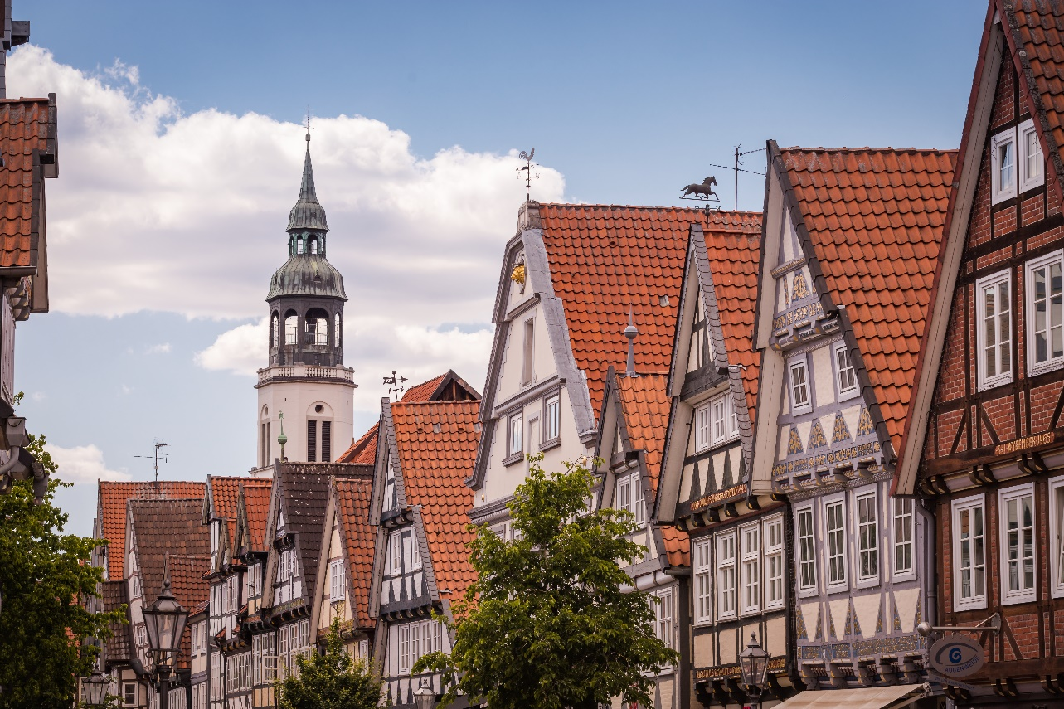
Celle ist ein nachhaltiges und attraktives Reiseziel – mit zunehmend internationaler Strahlkraft.
(Copyright: Celle Tourismus)

CELLE | Oktober 2021 – Wie bringt man Umwelt, Wirtschaft und Soziales in Einklang? Eine Antwort auf diese Frage finden Tourismusexperten, Reiseveranstalter und Journalisten aus dem In- und Ausland immer häufiger in Celle. Als nachhaltiges Reiseziel hat sich die Stadt nicht nur in Deutschland, sondern auch international einen Namen gemacht.

Vor rund 13 Jahren hat Celle die Weichen für mehr Nachhaltigkeit gestellt. Mit Erfolg. 2017 wurde die Stadt erstmals als nachhaltiges Reiseziel zertifiziert, als erste Stadt in Norddeutschland. Im In- und Ausland wird Celles Weg aufmerksam verfolgt und positiv kommentiert. Belege dafür: Mehr Anfragen von Reiseveranstaltern und Kooperationspartnern wie die Deutsche Zentrale für Tourismus (DZT). Mehr Besuche von Delegationen ausländischer Destinationen, zum Beispiel aus Thailand. Mehr Veröffentlichungen in internationalen Medien. Auffällig dabei ist: Europäische Journalisten richten ihren Fokus stärker auf Celle. In England, Dänemark und Norwegen beispielsweise wird Celle als „Best Practice“ beschrieben; die Stadt hat also Modell- und Vorbildcharakter.

„Die positive Berichterstattung, aber auch vermehrt Einladungen zu Vorträgen, Kongressen und Workshops zeigen uns, dass Celle auf dem richtigen Weg ist“, sagt Klaus Lohmann, Geschäftsführer der Celle Tourismus und Marketing GmbH (CTM). Das Spannende an dem Prozess: „Es gibt verschiedene Wege, Nachhaltigkeit zu leben und Ressourcen zu schonen.“ Das Ringhotel Celler Tor zum Beispiel legt Blühwiesen an, schafft so Lebensraum für Insekten und produziert seinen eigenen Honig. Das Celler Badeland deckt mit einem Blockheizkraftwerk seinen Strombedarf, heizt mit einer Wärmerückgewinnungsanlage die Eventsauna und weitere Räume und fördert das Salz für das Solebecken direkt aus einem Brunnen vor Ort. Die Congress Union Celle nutzt Photovoltaik, setzt in der Gastronomie auf saisonale und regionale Produkte und fördert soziale Projekte wie die Celler Tafel und die Bahnhofsmission.

Nachhaltigkeit umfasst alle Bereiche der touristischen Infrastruktur
„Celle ist ein Vorreiter im Bereich des nachhaltigen Tourismus“, betont auch Khai-Nhon Behre, Projektmanager für Nachhaltigkeit bei der CTM, und ergänzt: „Die Re-Zertifizierung im vergangenen Jahr unterstreicht, dass unsere Partner Nachhaltigkeit aus Überzeugung leben, verantwortungsbewusst handeln und ihre Konzepte weiterentwickeln.“ Dazu kommt: Immer mehr Celler Unternehmen, Geschäfte, Restaurants und Freizeiteinrichtungen schließen sich der Initiative an. Mehr noch: Die meisten engagieren sich weit über das gesetzlich erforderliche Maß hinaus und machen Celle so zu einem nachhaltigen und attraktiven Reiseziel – mit zunehmend internationaler Strahlkraft.

Weitere Informationen zum Thema „Celle – excellent nachhaltig“ im Web:

- www.celle-tourismus.de/nachhaltigkeit
- Nachhaltigkeitsbericht für die Destination Celle 2019/2020

Nachhaltigkeitspartner der CTM GmbH: Zurzeit engagieren sich mehr als 20 Unternehmen, touristische Betriebe und Einrichtungen in der von der CTM getragenen Initiative. Dazu zählen u.a. die Stadtwerke Celle, Congress Union Celle, Hotel Fürstenhof, Hotel Blumlage, Hotel Celler Tor, Hotel Caroline Mathilde, Hotel Celler Hof, Celler Badeland, Alter Provisor und Reformhaus Ende. Sie haben sich dazu verpflichtet, ihre Leistungen in puncto Umweltschutz, Arbeitsbedingungen, Kundenbeziehungen und faire Geschäftsbeziehungen kontinuierlich auszubauen.

(ca. 3440 Zeichen)
# # #

Bildmaterial über Celle finden Sie in der Mediendatenbank auf der Homepage der Celle Tourismus und Marketing GmbH. Für zusätzliche Bilder sprechen Sie uns bitte an.

